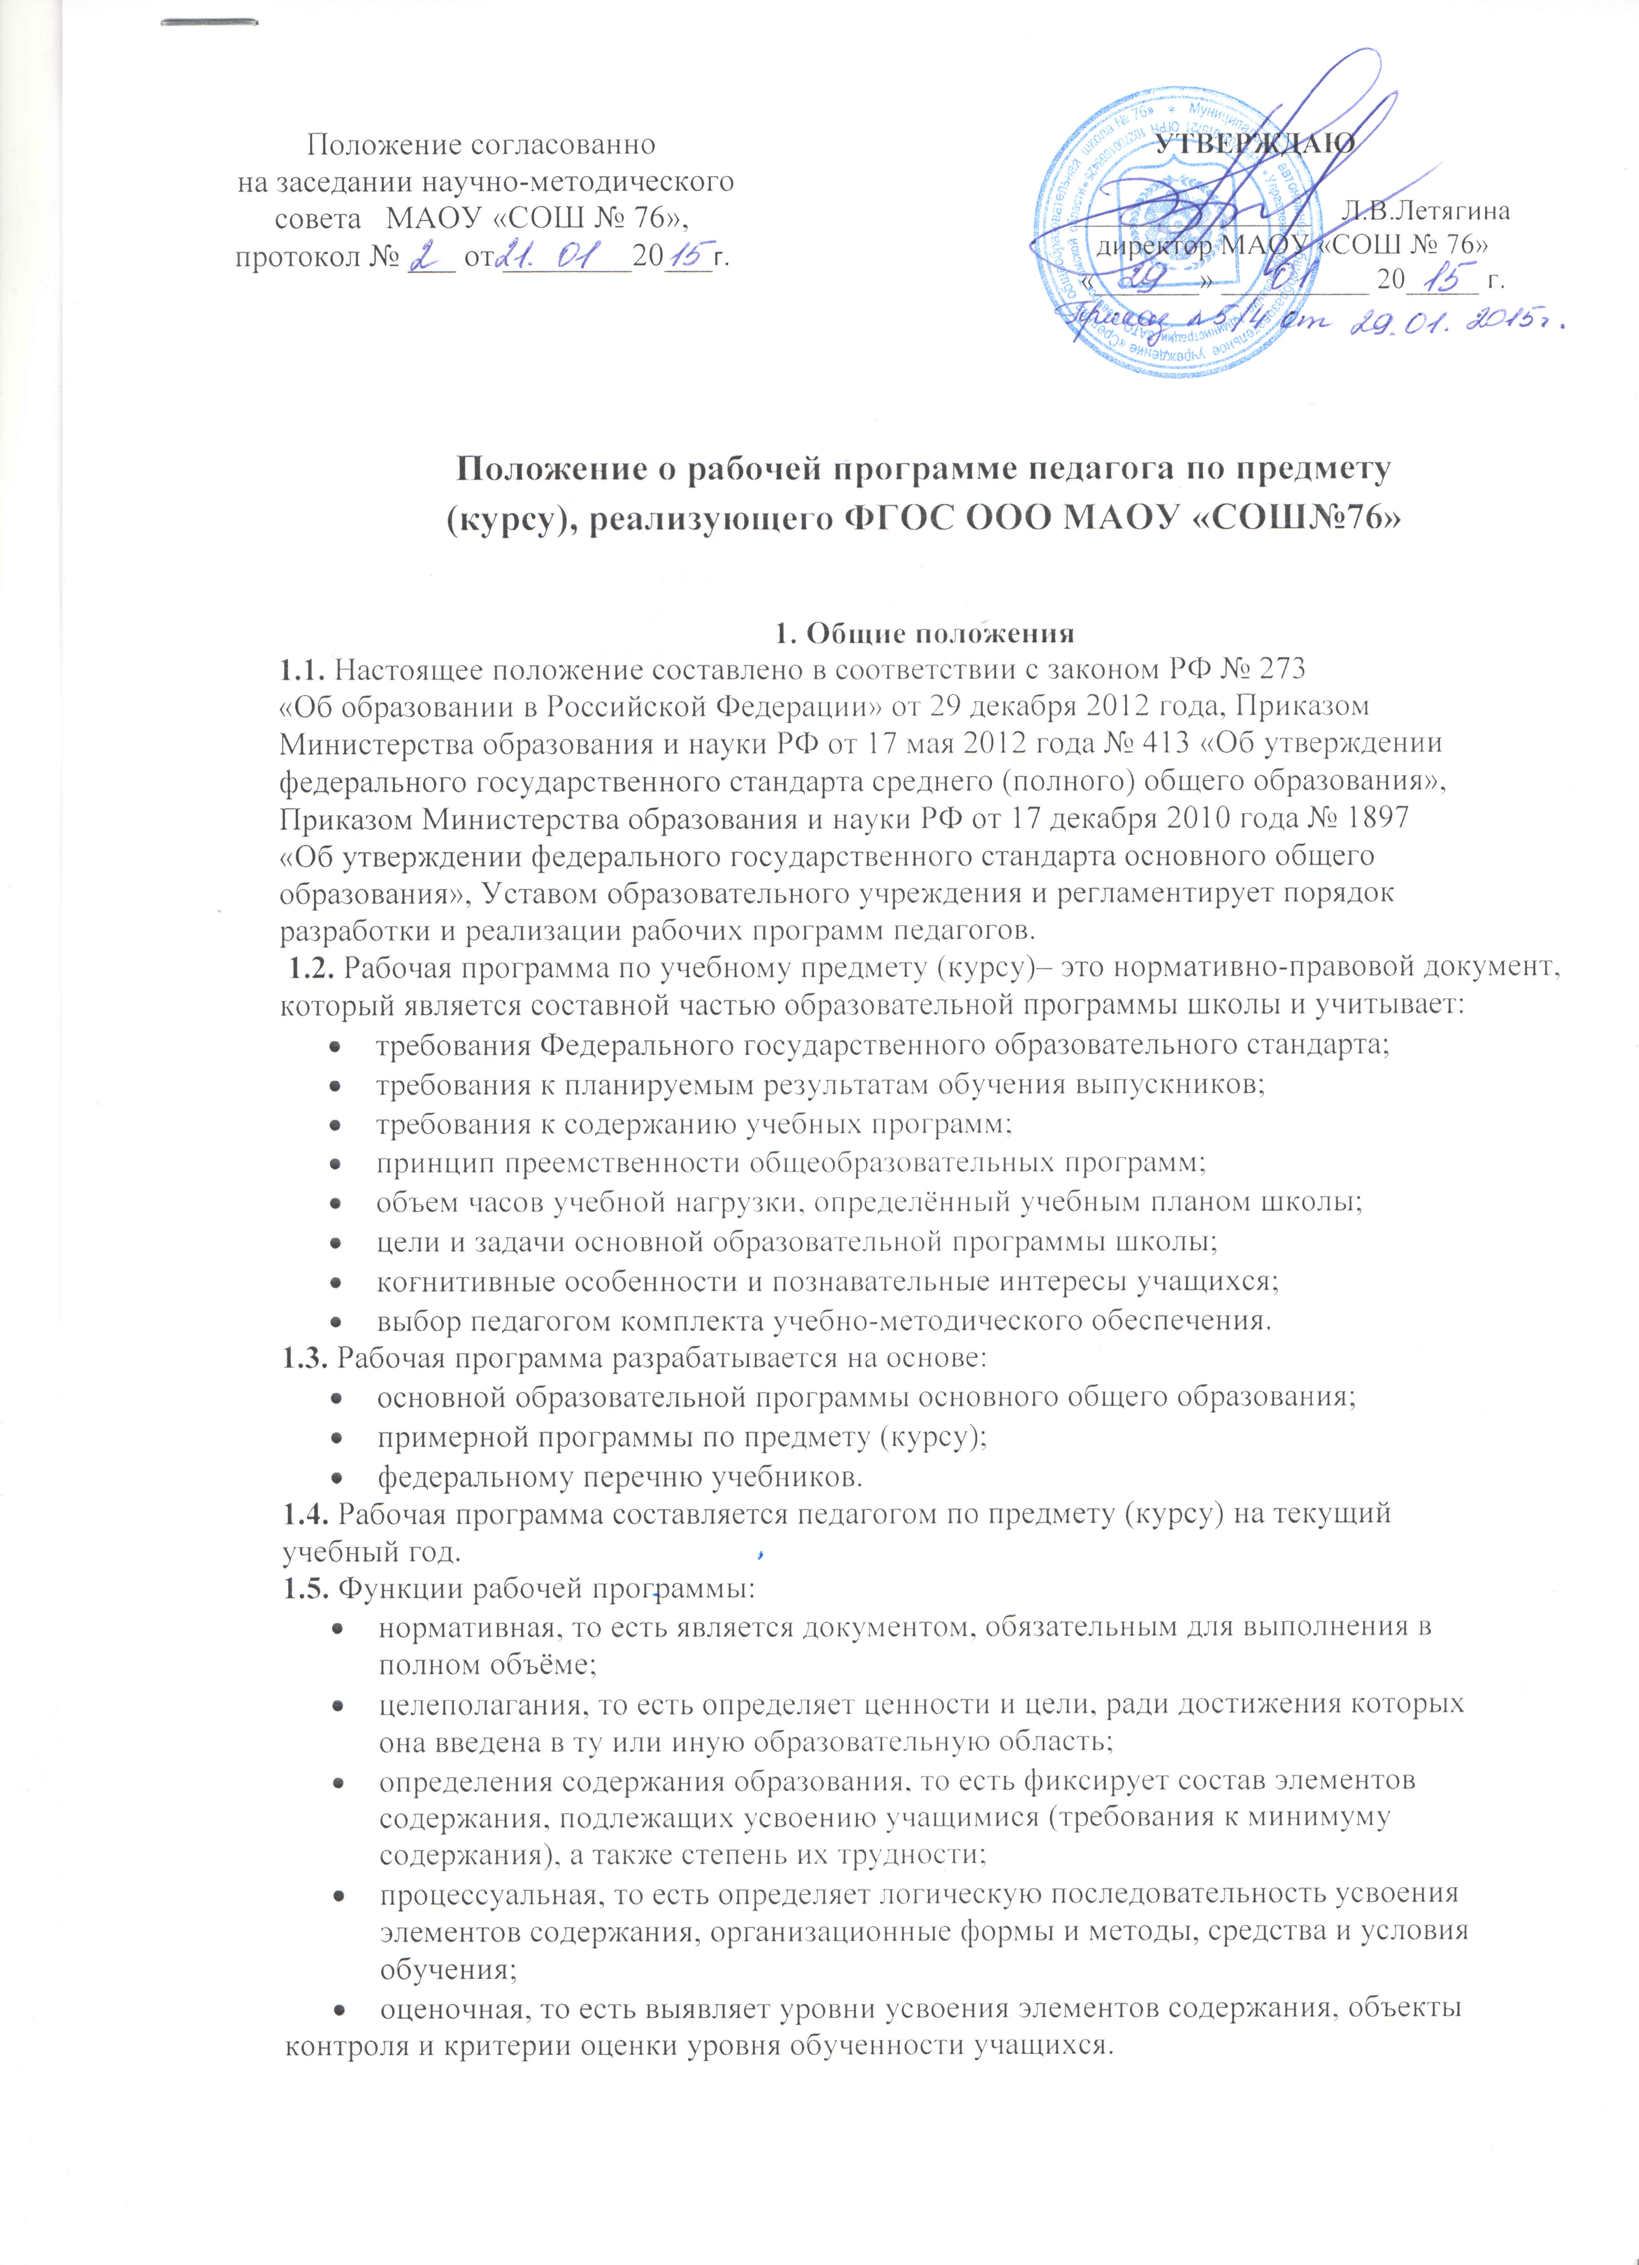
2. Структура и составляющие рабочей программы.

2.1. Структура рабочей программы содержит разделы:
- титульный лист;
- пояснительная записка;
- общая характеристика учебного предмета (курса);
- место учебного предмета (курса) в учебном плане;
- личностные, метапредметные и предметные результаты освоения учебного
- предмета (курса);
- содержание учебного предмета (курса);
- тематическое планирование с определением основных видов учебной
- деятельности обучающихся;
- учебно-методическое и материально-технического обеспечение
образовательного процесса;
- планируемые результаты изучения учебного предмета (курса).
2.2. Структурные элементы рабочей программы педагога

Элементы рабочей программы | Содержание элементов рабочей программы
Титульный лист | - информация о согласовании на заседании методического совета школы, утверждении рабочей программы;  - наименование учебного заведения;  - предмет;  - класс;  - ШМО;  - Ф.И.О. учителя;  - учебный год (приложение № 1).
Пояснительная записка | - указывается программа, на основе которой составлена данная программа;  - кратко формулируются цели и задачи учебного предмета для каждой ступени обучения
Общая характеристика учебного предмета | Особенности содержания на этой ступени, содержание структурных компонентов программы и их цели
Место учебного предмета в учебном плане | Описание места учебного предмета (курса) в учебном плане.
Личностные, метапредметные и  предметные результаты освоения  учебного предмета | Описание результатов освоения предмета (курса):  - личностные;  - метапредметные;  - предметные результаты.
Содержание учебного предмета | - перечень разделов, тем и последовательность их изучения;  - количество часов на изучение каждого раздела и каждой темы
Тематическое планирование с  определением основных видов учебной  деятельности обучающихся | Развёрнутое тематическое планирование с указанием характеристики основных видов деятельности учащихся к каждому уроку и личностных, метапредметных результатов  и предметных результатов, типа урока (приложение №2).
Учебно-методическое и материально-  технического обеспечение  образовательного процесса | - методические и учебные пособия;  - оборудование и приборы;  - перечень дополнительной литературы;  - электронные приложения
Планируемые результаты изучения  учебного предмета | Описание результатов учебного предмета: «Выпускник должен знать…» и т.д.

3. Порядок введения в действие, контроль за реализацией рабочей программы
педагога.
3.1. Рабочая программа по предмету (курсу) рассматривается на заседании школьного
методического объединения на предмет ее соответствия требованиям федерального государственного образовательного стандарта. Решение отражается в протоколе заседания.
3.2. Рабочая программа согласовывается на заседании методического совета.
Решение отражается в протоколе заседания.
3.3. Рабочая программа утверждается директором ОУ.
3.4. Рабочая программа хранится в 2-х экземплярах: один экземпляр – у педагога,
другой экземпляр – у заместителя директора по УВР.
3.5. Контроль выполнения рабочей программы осуществляет заместитель директора
по УВР.

Приложение №1 .

Оформление титульного листа рабочей программы педагога по предмету,
курсу реализующего ФГОС ООО МАОУ «СОШ№76»

УТВЕРЖДАЮ
________________________ Л.В.Летягина
директор МАОУ «СОШ №76»
«____»___________20___г.

Программа согласована на заседании
методического совета
МБОУ «СОШ № 76»,
протокол №___ от _________20__ г.

РАБОЧАЯ ПРОГРАММА
по русскому языку (ФГОС ООО).
5 класс.
ШМО учителей русского языка и литературы
МАОУ «СОШ №76».

ФИО учителя

2015-2016 учебный год.

Приложение № 2.

Тематическое планирование с определением основных видов учебной
деятельности обучающихся.

№  п/п | Тема раздела, урока | Тип  урока | Планируемые результаты |  |  | дата
 |  |  | предметные | метапредметные | личностные

